
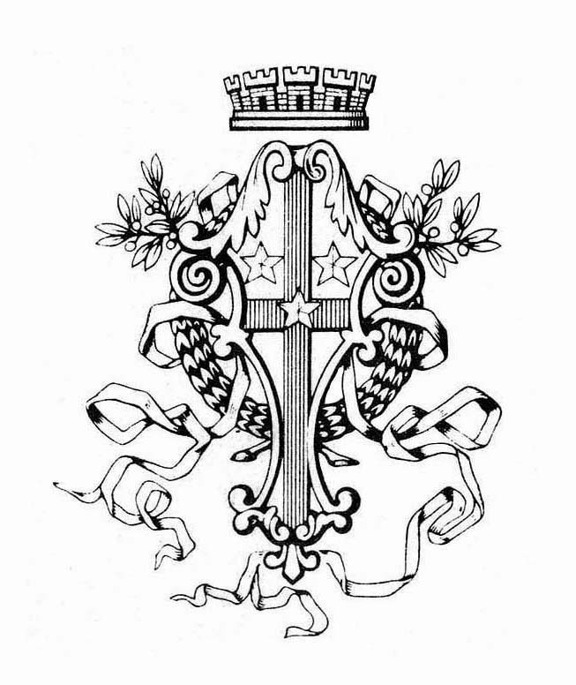
Museo della Permanente
Società per le Belle Arti ed
Esposizione Permanente

Comunicato stampa e biografie 04.03.2010

CERCHIOQUADRATO
Stefano Soddu e Carmine Caputo di Roccanova, due poetiche a confronto
a cura di Paolo Bolpagni

Sede Museo della Permanente, Milano
Date 30 marzo – 7 aprile 2010
Inaugurazione lunedì 29 marzo, ore 18

Stefano Soddu sviluppa il “Cerchio”, Carmine Caputo di Roccanova si occupa del “Quadrato”.
I due artisti sono i protagonisti della mostra al Museo della Permanente di Milano dal titolo “CERCHIOQUADRATO. Stefano Soddu e Carmine Caputo di Roccanova, due poetiche a confronto”, dal 30 marzo al 7 aprile 2010. Curata da Paolo Bolpagni, l’esposizione presenta circa venti opere, tra installazioni, sculture e pitture, tutte inedite e realizzate appositamente per questa occasione.

Per l’occasione Soddu e Caputo di Roccanova sono complici di un’avventura a due voci. Infatti le poetiche dei due artisti si sviluppano sul tema dell’individuo e della sua spiritualità e, pur con linguaggi diversi, si integrano e convivono in perfetta armonia: le installazione e le sculture di Soddu, a terra e a parete, pervadono lo spazio per registrare la presenza dell’uomo; le pitture di Caputo di Roccanova, con i loro colori, sono espressione della sua dimensione spirituale. Le due forme espressive, apparentemente in antitesi, si ricongiungono in una sostanziale sintesi diventando le due facce di una stessa medaglia.

Paolo Bolpagni nel testo in catalogo scrive: “il quadrato e il cerchio: entrambi poligoni regolari, con un centro di simmetria di rotazione, uno di quattro angoli uguali, l’altro con un numero di lati infinito. Eppure, il significato di questa mostra va al di là di un simile meccanismo oppositivo. Ad accomunare dipinti e sculture in apparenza così dissimili, persino inversi, è una prospettiva fortemente umanistica: l’affermazione della necessità della contraddizione in quanto tratto distintivo della nostra condizione”.

Stefano Soddu ha focalizzato e ribadito per questo evento la propria poetica sul cerchio, soffermandosi sul movimento e sulla luce.
A tale proposito, Evelina Schatz commenta: “il cerchio è figura che sovrasta il flusso del tempo, misteriosa, trasversale. Soddu taglia il cerchio per far uscire la luce in cerca dell’anima dello stesso creando così una specie di orologio solare che ci unisce all’universo. Soddu viaggia nel Cosmo e indaga il Caos, privo di forma. Dal Caos l’Uomo crea il Cosmo. La creazione del Cosmo parte da un centro”.
In questo senso alcuni lavori sono particolarmente significativi fra cui l’installazione Dalla ruota al cerchio, composta da otto grandi doppi dischi in ferro del diametro di 120 cm, fulcro dell’intervento creativo dell’artista per questa mostra. Di forte impatto anche Cerchio acuto, in ferro, dalle dimensioni di cm 200x40x24.

Le creazioni di Carmine Caputo di Roccanova, della dimensione del metro quadro, sviluppano la sua intuizione sul “Manierismo geometrico”, di cui nel 2005 scrive il manifesto, e presentano ognuna l’inserzione di un elemento modulare, una sorta di “ideogramma” di lamina dorata.
Luciano Caramel parlando dell’artista afferma: “Carmine Caputo di Roccanova è un caso anomalo, ma non isolato, e assai interessante, nell’ambito dell’astrazione geometrica, diviso com’è tra il bisogno di ordine e la coscienza dell’impraticabilità, oggi, di una razionalità a priori, con le connesse connotazioni di sospensione idealistica o, per converso, di certezza progettuale”.
Citiamo alcuni titoli: Terremoto, realizzato subito dopo il terremoto di Haiti, raffigura un quadrato che cade insieme ad altre forme geometriche; Cornice fredda, una serie di quadrati che formano una cornice con colori freddi all’interno della quale vi sono altri quadrati con colori caldi.

Accompagna la mostra un catalogo, dedicato ad Alberto Veca, edito dalla Permanente, con testi di Luciano Caramel, Giorgio Bonomi, Sergio Dangelo, Andrea B. Del Guercio, Roberto Sanesi, Evelina Schatz, Alberto Veca.

Cenni biografici

Stefano Soddu
Nato a Cagliari nel 1946, nel ’56 si trasferisce a Milano dove ancora oggi risiede e opera.
Le sue principali mostre personali si sono tenute alla Galleria Vismara Arte di Milano, al Castello Visconteo di Trezzo sull’Adda, alla Warehouse Gallery di Orlando (California), all’Istituto Italiano di Cultura di Bruxelles, al Chiostro di Voltorre (Varese), alla Galleria Excalibur di Solcio, alla Fusion Art di Torino, alla Fondazione Toniolo-Spazio Pisanello di Verona.
Tra le numerose mostre collettive si segnalano: la Biennale della Scultura di Gubbio, la mostra “Nella Materia” al museo della Permanente di Milano, la presenza alla 52^{ma} Biennale di Venezia (Spazio Thetis a cura di Lucrezia De Domizio Durini) e alla triennale dell’arte Sacra di Lecce. Dal 2004 opera anche in fornace ad Albisola creando opere in ceramica. Le edizioni “Pulcino Elefante” di Alberto Casiraghy hanno pubblicato, in undici volumetti, opere visive e poesie di Soddu in abbinamento con Sergio Dangelo ed altri artisti.
Sue opere si trovano in importanti musei e collezioni pubbliche e private tra cui: Museo d’arte moderna Pagani, Castellanza; Museo Statale di Letteratura, Mosca; Museo Statale di Letteratura, Odessa; Collezione Permanente dell’Istituto Italiano di Cultura, Bruxelles; Giardini della Biennale della Scultura di Gubbio; Archivio Centrale dello Stato, Roma; Fondazione Cassa di Risparmio di Bologna.

Carmine Caputo di Roccanova
Vive e lavora a Milano dove si è diplomato all’Accademia di Belle Arti di Brera in scultura e in pittura e ha conseguito la laurea in architettura.
Nel 1983 vince la Rassegna San Fedele “Scultura giovani”. Nel 1984 partecipa ad “Italiart, tre pittori italiani” (a cura di Esteban Cobas, UNESCO, Parigi).
Dal 1996 partecipa alle manifestazioni di Arte da Mangiare scrivendo nello stesso anno il Nuovo manifesto di cucina futurista. Nel 1999 partecipa al 1° premio nazionale di architettura “Trevi Flash Art Museum” a Palazzo Lucarini. Nel 2004 tiene una personale da Vismara Arte a Milano presentata da Luciano Caramel. Nel 2005 scrive il Manifesto del Manierismo geometrico e fa una performance, come Visitor, alla 51^{ma} Biennale di Venezia. Nello stesso anno tiene un’importante mostra personale a Roccanova. Nel 2006 partecipa alla mostra “Ventipiucento gli anni della Permanente”, Milano. Nel 2007 realizza una performance alla Biennale di Venezia e alla fiera Art Basel. Nello stesso anno tiene una doppia personale allo Spazio Zero di Gallarate. Nel 2008 partecipa con una performance ad Arte Fiera Bologna, ad ARCO Madrid e alla Frieze Art Fair di Londra. Nel 2009 organizza una grande performance per il Centenario del Futurismo in Piazza Duomo a Milano. E’ presente come performer alla 53^{ma} Biennale di Venezia.

segue
Coordinate
Titolo mostra CERCHIOQUADRATO
Stefano Soddu e Carmine Caputo di Roccanova, due poetiche a confronto
A cura di Paolo Bolpagni
Date mostra 30 marzo – 7 aprile 2010
Sede Museo della Permanente, Spazio Atelier – Milano, via Filippo Turati 34
Inaugurazione lunedì 29 marzo 2010, ore 18
Catalogo Collana della Permanente, pagg. 64, dedicato a Alberto Veca
con testi di Luciano Caramel, Giorgio Bonomi, Sergio Dangelo, Roberto Sanesi, Evelina Schatz , Alberto Veca

Informazioni al pubblico Museo della Permanente
via Filippo Turati 34 - 20121 Milano
Tel. 02.6599803

Ufficio Stampa Irma Bianchi Comunicazione
Tel. +39.02.89404694 - +39.02.89400732
Fax +39.02.8356467 info@irmabianchi.it
testi e foto scaricabili dal sito www.irmabianchi.it

